
Καινοτόμες λύσεις για τη βιώσιμη και περιβαλλοντικά φιλική φυτοπροστασία των οπωροκηπευτικών της Ελλάδας, στην Ευρώπη του μέλλοντος

Παραδοτέο Π.3.2.2: Νέας γενιάς μορφοτυποποιημένο προσελκυστικό για την εφαρμογή μεθόδου attract and kill για το Η. halys.

Πληροφορίες για το έγγραφο
Αριθμός παραδοτέου: Π.3.2.2
Ενότητα εργασίας: ΕΕ3
Επικεφαλής δικαιούχος: [ΓΠΑ/ΕΛΓΟ-ΔΗΜΗΤΡΑ]
Συγγραφείς: [Μαρία Κωνσταντοπούλου, Στέφανος Ανδρεάδης.
Έκδοση: 1.0
Είδος Παραδοτέου: [Έκθεση]
Ημερομηνία παράδοσης: [31-12-2025]

Στοιχεία Πράξης
Τίτλος: Καινοτόμες λύσεις για τη βιώσιμη και περιβαλλοντικά φιλική φυτοπροστασία των οπωροκηπευτικών της Ελλάδας, στην Ευρώπη του μέλλοντος
Τίτλος (EN): InnoPP-Innovations in Plant Protection for sustainable and environmentally friendly pest control
Κωδικός πράξης: TAEDR-0535675
Ακρωνύμιο έργου: InnoPP
Ημερομηνία έναρξης: 15 Μαΐου 2023
Διάρκεια: 28 Μήνες
Συντονιστής Φορέας: Γεωπονικό Πανεπιστήμιο Αθηνών
Συντονιστής/ Επιστημονικός Υπεύθυνος: Ιωάννης Βόντας
Πίνακας Περιεχομένων

1 ΕΙΣΑΓΩΓΗ ΚΑΙ ΣΤΟΧΟΙ 4
2 ΠΕΡΙΓΡΑΦΗ ΤΩΝ ΕΡΓΑΣΙΩΝ 5
2.1 Υλικα και μεθοδοι 5
2.2 αποτελέσματα και συζήτηση 5
3 ΣΥΝΟΨΗ ΚΑΙ ΣΥΜΠΕΡΑΣΜΑΤΑ 9
4 ΠΑΡΑΡΤΗΜΑ Ι- Βιβλιογραφικές Αναφορές 10

Περίληψη του Έργου
Το έργο «Καινοτόμες λύσεις για τη βιώσιμη και περιβαλλοντικά φιλική φυτοπροστασία των οπωροκηπευτικών της Ελλάδας, στην Ευρώπη του μέλλοντος» στοχεύει στην ανάπτυξη σύγχρονων και καινοτόμων μεθόδων για την προστασία των καλλιεργειών όπως τα κηπευτικά, τα εσπεριδοειδή και το επιτραπέζιο σταφύλι. Περιλαμβάνει τη δημιουργία προηγμένων διαγνωστικών εργαλείων για την ανίχνευση εχθρών και παθογόνων με τεχνολογίες αιχμής, όπως ηλεκτρονικές παγίδες και βιοαισθητήρες, καθώς και πλατφόρμες αλληλούχισης για τον πλήρη προσδιορισμό των ιωμάτων. Επιπλέον, θα αναπτυχθούν μοντέλα πρόβλεψης επιδημιών και καινοτόμα βιοφυτοπροστατευτικά προϊόντα, τα οποία θα αξιολογηθούν για την ασφάλεια τους σε μη στόχους οργανισμούς. Τέλος, οι νέες τεχνολογίες θα ενσωματωθούν σε συστήματα ολοκληρωμένης διαχείρισης φυτοπροστασίας και θα δοκιμαστούν σε πραγματικές συνθήκες, ενώ θα αξιολογηθούν οι κοινωνικοοικονομικές και περιβαλλοντικές επιπτώσεις τους.
Σύνοψη της ΕΕ3
Στο πλαίσιο της ΕΕ3 του έργου, στόχος είναι η ανάπτυξη και αξιολόγηση καινοτόμων βιοφυτοπροστατευτικών προϊόντων που απευθύνονται σε εχθρούς, ασθένειες και ζιζάνια υψηλής δυσκολίας καταπολέμησης, τα οποία επηρεάζουν τα κύρια οπωροκηπευτικά της χώρας. Οι ερευνητικές δραστηριότητες περιλαμβάνουν 13 υποενότητες, καθεμία από τις οποίες καλύπτει διαφορετικές πτυχές της φυτοπροστασίας. Η υποενότητα 3.2 - Nέας γενιάς μορφοτυποποιημένα ελκυστικά και απωθητικά εστιάζει στην ανάπτυξη νέας γενιάς μορφοτυποποιημένου προσελκυστικού για την εφαρμογή μεθόδου attract and kill για το Ηalyomorpha halys.

Συνοπτική παρουσίαση του παραδοτέου Π3.2.2
Το παραδοτέο Π3.2.2 παρουσιάζει ένα οικονομικά προσιτό και αποτελεσματικό εργαλείο ολοκληρωμένης διαχείρισης του πληθυσμού του Halyomorpha halys προς όφελος των παραγωγών και της ποιότητας των προϊόντων αλλά και με σημαντικό οικολογικό αποτύπωμα. Αναπτύχθηκε ένα σκεύασμα με συνδυασμούς της φερομόνης συνάθροισης (3S,6S,7R,10S)-10,11-epoxy-1-bisabolen-3-ol και (3R,6S,7R,10S)-10,11-epoxy-1-bisabolen-3-ol (BSBL), της καϊρομόνης methyl (2E,4E,6Z)-2,4,6-decatrienoate (MDT) και ενός εντομοκτόνου (etofenprox), το οποίο μορφοποιήθηκε σε μία παχύρευστη μήτρα βιοπολυμερούς ώστε να χρησιμοποιηθεί για σημειακή δόλωση εντός καλλιεργειών στο πλαίσιο της ανάπτυξης της μεθόδου της προσέλκυσης και θανάτωσης (attract-and-kill). Πραγματοποιήθηκαν εργαστηριακές βιοδοκιμές με ολφακτόμετρο τύπου Υ και πειραματικές δοκιμές στο πεδίο σε καλλιέργειες με αυξημένες προσβολές από το H. halys σε αγρούς στη Β. Ελλάδα, σε δύο διαδοχικές καλλιεργητικές περιόδους. Τα αποτελέσματα έδειξαν θνησιμότητα στο πεδίο που πλησιάζει σε ποσοστό το 50%.

ΕΙΣΑΓΩΓΗ ΚΑΙ ΣΤΟΧΟΙ
Η καφέ ασιατική βρωμούσα Halyomorpha halys (Stål) (Hemiptera: Pentatomidae) είναι ένα εξαιρετικά πολυφάγο και επεκτατικό έντομο που προκαλεί σημαντικές ζημιές σε καλλιέργειες υψηλής οικονομικής αξίας, όπως, μεταξύ άλλων, η ακτινιδιά, η ροδακινιά και η μηλιά. Ο σκοπός του παρόντος εγγράφου είναι η αναφορά των αποτελεσμάτων από την ανάπτυξη ενός νέου μορφοτυποποιημένου προσελκυστικού για την εφαρμογή μεθόδου προσέλκυσης και θανάτωσης (attract and kill) για το Η. halys. Η ανάπτυξη ενός οικονομικά προσιτού και αποτελεσματικού εργαλείου ολοκληρωμένης διαχείρισης του πληθυσμού του H. halys είναι προς όφελος των παραγωγών και της ποιότητας των προϊόντων αλλά και με σημαντικό οικολογικό αποτύπωμα.

Ο σκοπός του παρόντος εγγράφου….
Το παρόν έγγραφο ακολουθεί την παρακάτω δομή:
1. Εισαγωγή και Στόχοι: Παρουσιάζεται το πλαίσιο της έρευνας και οι στόχοι του εγγράφου.
2. Περιγραφή των Εργασιών: 2.1. Υλικά και Μέθοδοι, 2.2. Αποτελέσματα και Συζήτηση.
3. Σύνοψη και Συμπεράσματα: Βασικά ευρήματα της έρευνας και σχετικά συμπεράσματα.
4. Παράρτημα: Βιβλιογραφικές αναφορές.

ΠΕΡΙΓΡΑΦΗ ΤΩΝ ΕΡΓΑΣΙΩΝ

Υλικά και Μέθοδοι

Αναπτύχθηκε ένα σκεύασμα με συνδυασμούς της φερομόνης συνάθροισης (3S,6S,7R,10S)-10,11-epoxy-1-bisabolen-3-ol, (3R,6S,7R,10S)-10,11-epoxy-1-bisabolen-3-ol (BSBL), της καϊρομόνης methyl (2E,4E,6Z)-2,4,6-decatrienoate (MDT) και ενός εντομοκτόνου (etofenprox) ως παράγοντας θανάτωσης. Το σύνολο των δραστικών ουσιών μορφοποιήθηκε σε μία παχύρευστη μήτρα βιοπολυμερούς η οποία λειτούργησε ως προσελκυστικό που δύναται να εγκλωβίζει και να απελευθερώνει με ελεγχόμενο ρυθμό την απαιτούμενη ποσότητα φερομόνης και καϊρομόνης.
Η δραστικότητα του μορφοτυποποιημένου προσελκυστικού μελετήθηκε αρχικά στο εργαστήριο χρησιμοποιώντας μια δοκιμασία δύο επιλογών. Οι δοκιμές συμπεριφοράς πραγματοποιήθηκαν σε σκοτεινό δωμάτιο υπό χαμηλό κόκκινο φως (3–5 lux), στους 24 ± 1 ◦C και 60% σχετική υγρασία, χρησιμοποιώντας ένα γυάλινο ολφακτόμετρο τύπου Υ (στέλεχος: 17 cm, βραχίονας: 24 cm έκαστος, διάμετρος: 5 cm) συνδεδεμένο σε σταθερή ροή αέρα 30 mL/min με τη βοήθεια αντλίας αέρα). Σε κομμάτι χαρτί εναποτέθηκε σβώλος του προσελκυστικού, το οποίο τοποθετήθηκε μέσα στον έναν βραχίονα (βραχίονας οσμής), ενώ ένα κομμάτι χαρτί τοποθετήθηκε στον αντίθετο βραχίονα. Ένα ενήλικο έντομο απελευθερώθηκε στο ολφακτόμετρο και η συμπεριφορά του καταγράφηκε για 10 λεπτά (Εικ. 3.2.2-1). Μια θετική επιλογή (επιλογή) καταγράφηκε όταν το έντομο πέρασε πέρα από 8 cm από την τομή του σωλήνα Υ σε οποιονδήποτε βραχίονα. Κάθε πέντε δοκιμασίες συμπεριφοράς, το ολφακτόμετρο πλενόταν καλά με σαπούνι και νερό, ξεπλενόταν με ακετόνη και στέγνωνε στον φούρνο στους 120 ◦C. Το ολφακτόμετρο περιστράφηκε κατά 180◦ μετά από κάθε δοκιμασία για να αποφευχθούν οι κατευθυντικές επιδράσεις. Συνολικά εξετάστηκαν 80 ενήλικα και ελέγχθηκε η συμπεριφορά τους σε 5 διαφορετικά βάρη σβώλων προσελκυστικού (50, 80, 100, 110 και 140mg) .

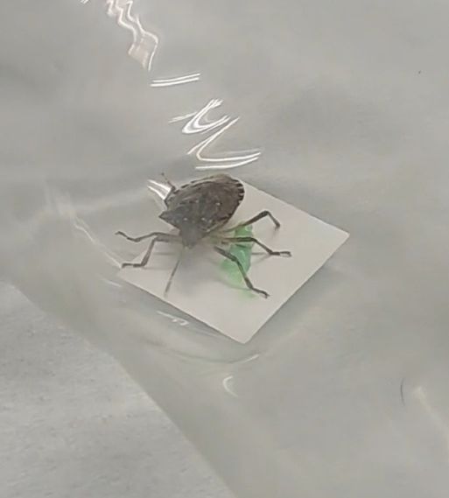
Εικόνα 3.2.2-1: Βιοδοκιμή συμπεριφοράς του H. halys στο νέο μορφοτυποποιημένο προσελκυστικό σε ολφακτόμετρο τύπου Υ.

Στα πλαίσια της ανάπτυξης της μεθόδου προσέλκυσης και θανάτωσης (attract and kill) για το Η. halys πραγματοποιήθηκε σε οπωρώνα ροδακινιάς, πιλοτική εφαρμογή μικρής κλίμακας (small scale) του μορφοτυποποιημένου προσελκυστικού στην περιοχή της Θέρμης Θεσσαλονίκης για δυο συνεχόμενες χρονιές (2024 και 2025). Σε έναν βραχίονα του δέντρου, μήκους περίπου 50 cm, τοποθετήθηκαν 10 σβώλοι του σκευάσματος που περιείχε το μείγμα φερομόνης, καϊρομόνης και εντομοκτόνου βάρους περίπου 1g. Στη συνέχεια το κλαδί περιβλήθηκε από ένα τούλινο κλουβί διαστάσεων 50x70cm (Εικ. 3.2.2-2). Στο κλουβί τοποθετήθηκαν 10 ενήλικα άτομα του H. halys και μετρήθηκε η θνησιμότητά τους μετά από 24 ώρες. Συνολικά πραγματοποιήθηκαν 3 επαναλήψεις. Ως μάρτυρας χρησιμοποιήθηκε βραχίονας που περιείχε μόνο έντομα χωρίς το σκεύασμα. Το συγκεκριμένο πείραμα επαναλήφθηκε άλλη μία φορά με την ίδια ακριβώς διάταξη.
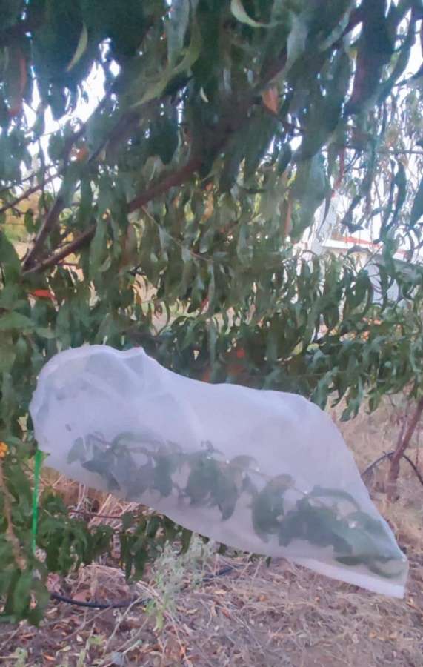
Εικόνα 3.2.2-2: Πιλοτική εφαρμογή του νέου μορφοτυποποιημένου προσελκυστικού

Αποτελέσματα και Συζήτηση
Τα αποτελέσματα από το ολφακτόμετρο αρχικά πιστοποίησαν την προσέλκυση των ενηλίκων του H. halys (Εικ. 3.2.2-3):

Εικόνα 3.2.2-3: Βιοδοκιμές συμπεριφοράς του H. halys στο νέο μορφοτυποποιημένο προσελκυστικό σε ολφακτόμετρο τύπου Υ.

Τα έντομα που προσελκύονταν από το μορφοτυποποιημένο προσελκυστικό σε ποσοστό περίπου 70% πέθαιναν μέσα στις επόμενες 24 ώρες.
Οι πιλοτικές εφαρμογές στον αγρό σε καλλιέργειες με αυξημένες προσβολές από το H. halys, σε δύο διαδοχικές καλλιεργητικές περιόδους, έδειξαν θνησιμότητα σε ποσοστό που πλησιάζει το 50% (Εικ. 3.2.2-4). Γεγονός εξαιρετικά ενθαρρυντικό ώστε να προχωρήσουμε σε μεγαλύτερης κλίμακας πειράματα.
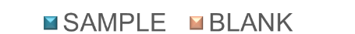
Εικόνα 3.2.2-4: Ποσοστό θνησιμότητας (%) ενηλίκων ατόμων του H. halys στο νέο μορφοτυποποιημένου προσελκυστικό σε πιλοτικές εφαρμογές στον αγρό.

ΣΥΝΟΨΗ ΚΑΙ ΣΥΜΠΕΡΑΣΜΑΤΑ

Η καφέ ασιατική βρωμούσα Halyomorpha halys είναι ένα εξαιρετικά πολυφάγο και επεκτατικό έντομο που προκαλεί σημαντικές ζημιές σε καλλιέργειες υψηλής οικονομικής αξίας, όπως, μεταξύ άλλων, η ακτινιδιά, η ροδακινιά και η μηλιά. Στο πλαίσιο του Παραδοτέου 3.2.2 αναπτύχθηκε ένα σκεύασμα με συνδυασμούς της φερομόνης συνάθροισης (3S,6S,7R,10S)-10,11-epoxy-1-bisabolen-3-ol και (3R,6S,7R,10S)-10,11-epoxy-1-bisabolen-3-ol (BSBL), της καϊρομόνης methyl (2E,4E,6Z)-2,4,6-decatrienoate (MDT) και ενός εντομοκτόνου (etofenprox), το οποίο μορφοποιήθηκε σε μία παχύρευστη μήτρα βιοπολυμερούς ώστε να χρησιμοποιηθεί για σημειακή δόλωση εντός καλλιεργειών στο πλαίσιο της ανάπτυξης της μεθόδου της προσέλκυσης και θανάτωσης (attract-and-kill). Το σύνολο των δραστικών ουσιών μορφοποιήθηκε στην μήτρα βιοπολυμερούς, η οποία λειτούργησε ως προσελκυστικό που δύναται να εγκλωβίζει και να απελευθερώνει με ελεγχόμενο ρυθμό την απαιτούμενη ποσότητα φερομόνης και καϊρομόνης.
Πραγματοποιήθηκαν εργαστηριακές βιοδοκιμές με ολφακτόμετρο τύπου Υ και πειραματικές δοκιμές στο πεδίο σε καλλιέργειες με αυξημένες προσβολές από το H. halys σε αγρούς στη Β. Ελλάδα, σε δύο διαδοχικές καλλιεργητικές περιόδους. Τα αποτελέσματα ήταν πολύ ενθαρρυντικά και ειδικότερα στο πεδίο η θνησιμότητα ανήλθε σε ποσοστό που προσεγγίζει το 50%.
H αναφορά των αποτελεσμάτων από την ανάπτυξη ενός νέου μορφοτυποποιημένου προσελκυστικού για την εφαρμογή μεθόδου προσέλκυσης και θανάτωσης (attract and kill) για το Η. halys, δημιουργεί ένα οικονομικά προσιτό και αποτελεσματικό εργαλείο ολοκληρωμένης διαχείρισης του πληθυσμού του H. halys προς όφελος των παραγωγών και της ποιότητας των προϊόντων αλλά και με σημαντικό οικολογικό αποτύπωμα.

ΠΑΡΑΡΤΗΜΑ Ι
Βιβλιογραφικές Αναφορές
- Koutsoumpeli, E., Manassakis, G., Betsi, P.Ch. Raptopoulos, D. Konstantopoulou, M. 2024. Sex pheromone autodetection by Lobesia botrana females (Lepidoptera: Tortricidae). Crop Protection, 106580.
- Raptopoulos, D., Betsi, P.Ch, Manikas N., Borodina I., and Konstantopoulou, M. Mating disruption of Helicoverpa armigera (Lepidoptera: Noctuidae) using yeast-derived pheromones in cotton fields. 2025. Insects, 16, 523.

